
Ministero dell’ Istruzione, dell’ Università e della Ricerca
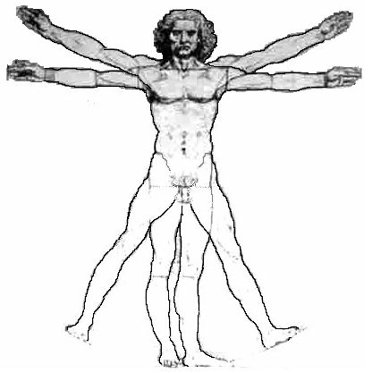
ISTITUTO D’ISTRUZIONE SUPERIORE “LEONARDO DA VINCI”
Istituto Tecnico Commerciale, per Geometri e Liceo Scientifico
Via Bottonera, 21 - 23022 - CHIAVENNA (Sondrio) – www.davincichiavenna.it
Tel. 0343/32750 - Fax 0343/290.398 - C.F. 81004790143
e-mail: sois00600d@istruzione.it - itcgliceo@libero.it - e-mail pec: sois00600d@pec.istruzione.it

CIRCOLARE N. 77 Chiavenna, lì 20 novembre 2013

AI DOCENTI INTERESSATI SEDE

OGGETTO: ORIENTAMENTO CLASSI TERZE SCUOLA SECONDARIA DI PRIMO GRADO
INCONTRO.

Con la presente si comunica che tutti i docenti che hanno proposte innovative circa

l’orientamento rivolto alle classi terze della scuola secondaria di primo grado, sono invitati a partecipare

all’incontro che si terrà presso questo Istituto venerdì 22 novembre 2013, alle ore 17.30.

/lc

IL DIRIGENTE SCOLASTICO REGGENTE
Prof. Angelo Passerini
IL COLLABORATORE

